Профилактическое (публичное) мероприятие: совещание с представителями субъектов предпринимательства, получивших разрешения на осуществление деятельности по перевозке пассажиров и багажа легковыми такси на территории Республики Татарстан о профилактике нарушений обязательных требований.
25 июня 2019 г., вторник
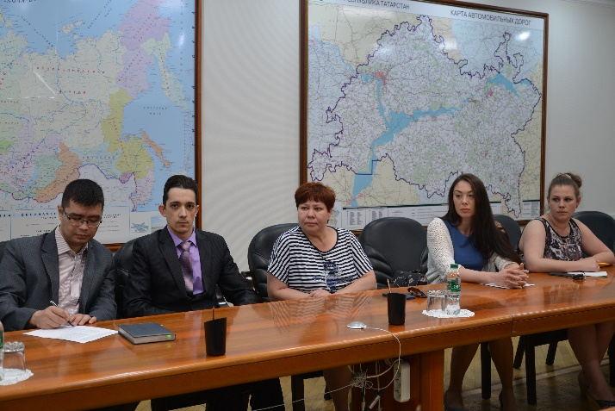
Проведено совещание с представителями субъектов предпринимательства, получивших разрешения на осуществление деятельности по перевозке пассажиров и багажа легковыми такси на территории Республики Татарстан.
До участников совещания, помимо нововведений законодательства, доведена информация о требованиях законодательства, сведениями о нарушении которых располагает Министерство транспорта и дорожного хозяйства Республики Татарстан. Приведены реквизиты, статьи, пункты нормативных правовых документов, непосредственно регулирующих осуществление указанной деятельности в целом и отдельных её положений в частности.

Итоги:
Представителям сообщены реквизиты документов, регламентирующих обязательные требования, порядок ведения деятельности и заполнения документов для соблюдения данных требований, сведениями о нарушении которых располагает Министерство.

